
الصــــــــف : العاشر /
الفــــــــصل الدراسي الاول
مجلس ابـــوظبي للــــــــتعليم
مدرسة :
المادة :

اسم الطالب :........................................ الشعبة :..........................
___________________________________________________________________

1_ قارن بين علم الجغرافيا قديما وحديثا :
قديما :......................................................................................................
حديثا :......................................................................................................
___________________________________________________________________

2_ أقسام علم الجغرافيا :-
1-..................................................
2-..................................................
________________________________________________________________
3_ ماهي المجالات التي تهتم بها الجغرافيا التطبيقية في وضع الخطط التنموية :
*......................................................
*......................................................
*......................................................
*.......................................................
___________________________________________________________________
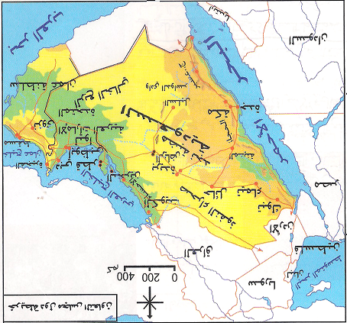
اقرأ الخريطة التالية , ثم صنّف الظواهر المتضمنة فيها إلى طبيعية وبشرية :

ظواهر طبيعية :
........................... ................................
........................... ................................
ظواهر بشرية :
........................... ................................
........................... ................................

